Приложение
к решению Думы города-курорта Кисловодска
от « 29 » мая 2015г. № 66-415

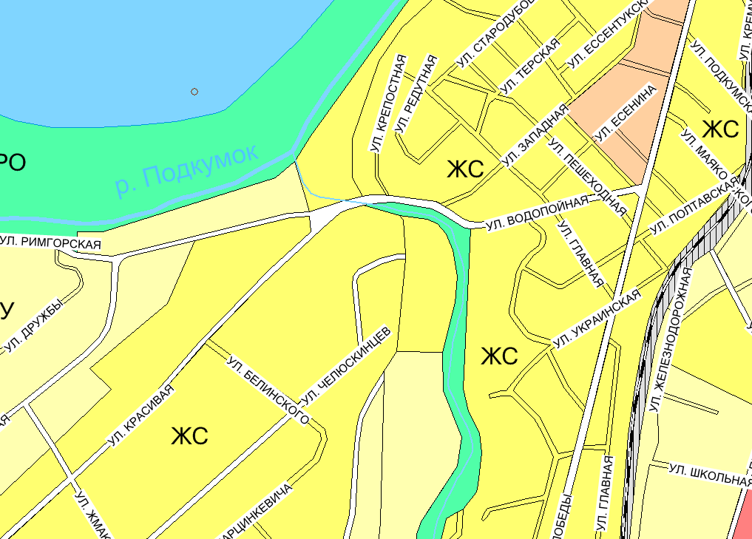

Глава города-курорта Кисловодска С.Г. Финенко

